รายงานการปฏิบัติราชการประจำเดือน มกราคม 2568
14 มกราคม 2568
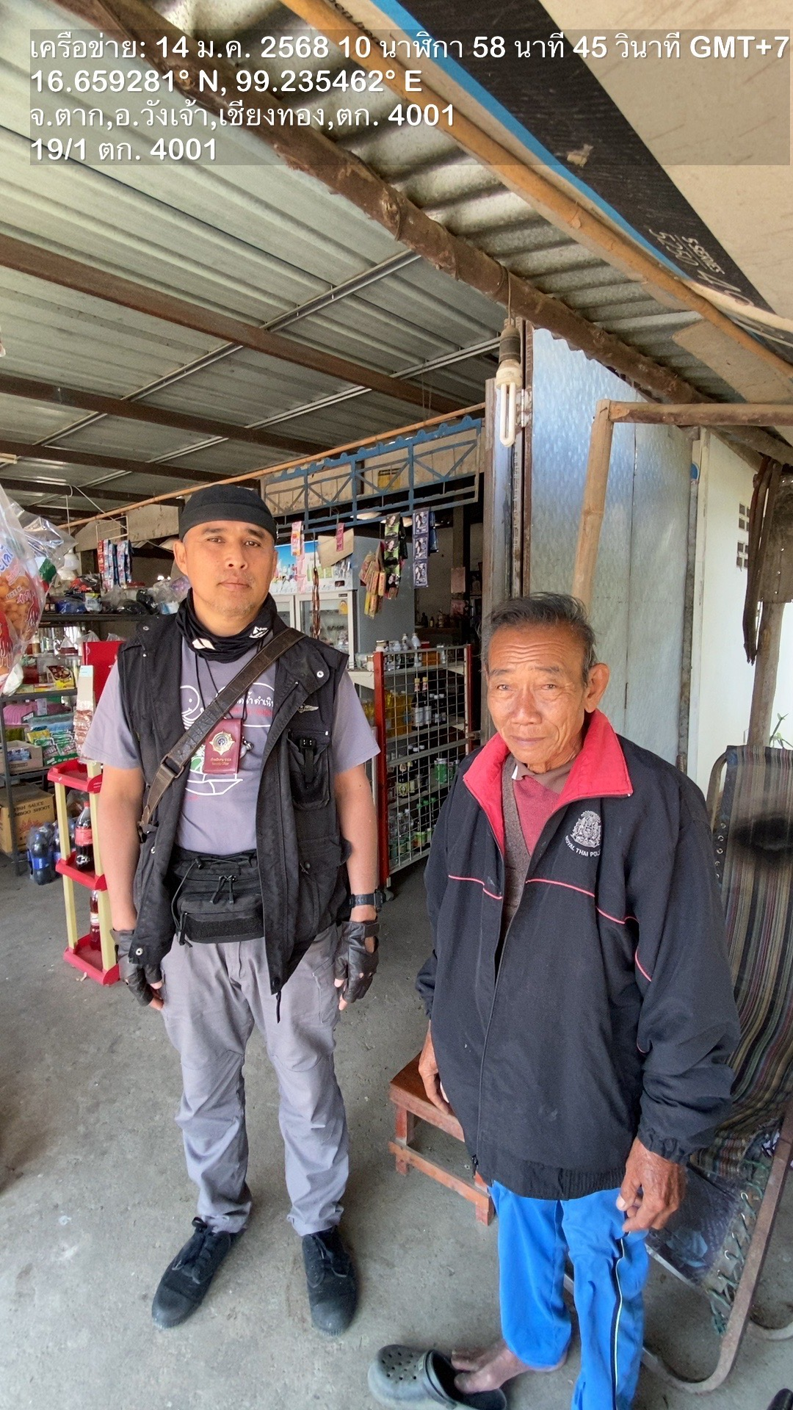
วันที่ 14 ม.ค.2568เวลา 10.50 น.
นำโดย พ.ต.ท.ภุฒชงค์ ศรีแสงจันทร์ สว.สส.สภ.วังเจ้า พร้อมชุดสืบสวน ออกตรวจพื้นที่รับผิดชอบบริเวณเขตพื้นที่รับผิดชอบ ต.เชียงทอง อ.วังเจ้า จว.ตาก ประชาสัมพันธ์ให้ความรู้เกี่ยวกับแก๊งเงินกู้นอกระบบฯ และ การฉ้อโกงออนไลน์ แก่ประชาชน เยาวชน ผลการปฏิบัติไม่พบกลุ่มบุคคลที่มีพฤติการณ์เกี่ยวกับการปล่อยเงินกู้ในบริเวณดังกล่าวแต่อย่างใด
14 มกราคม 2568
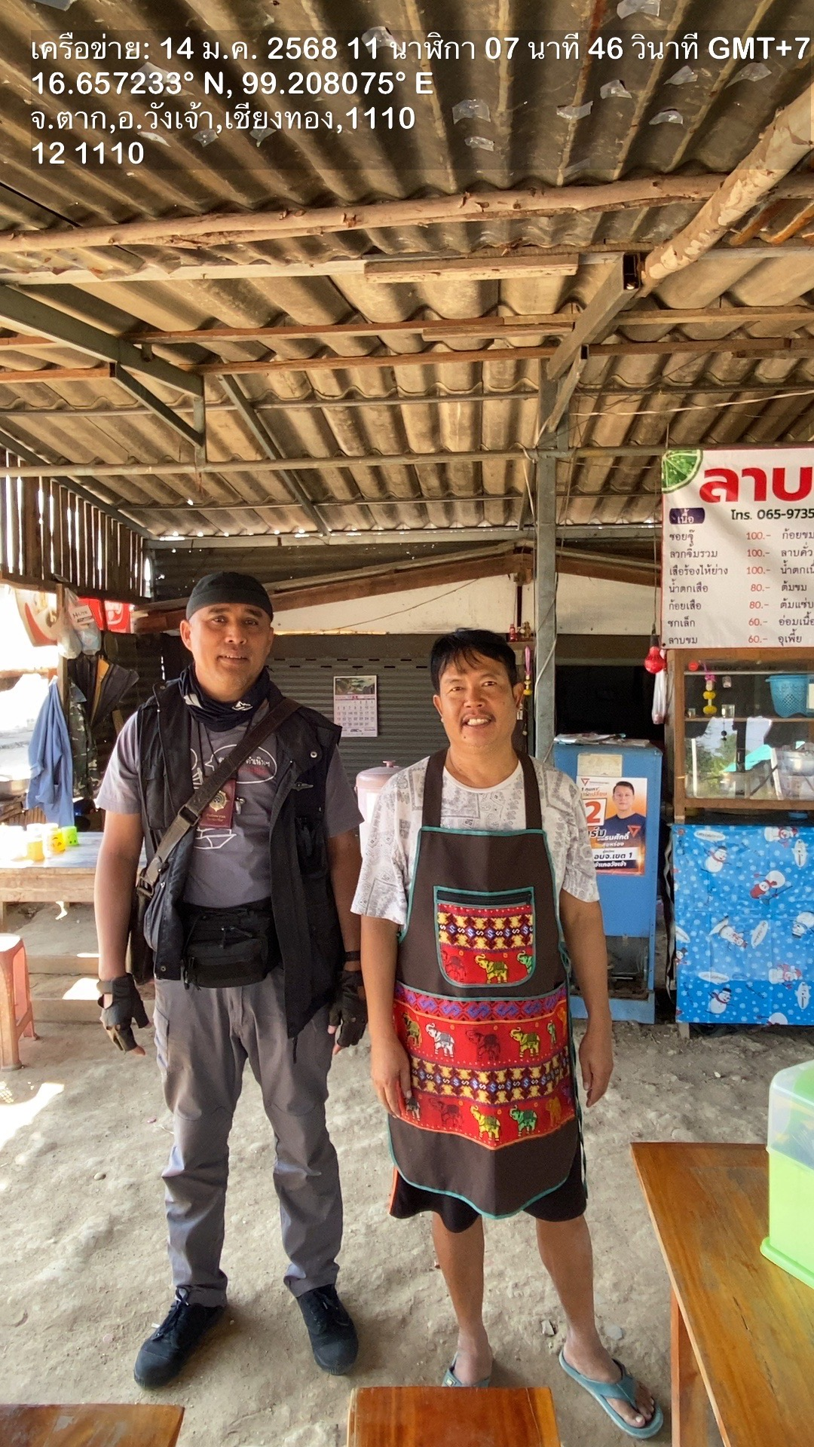
วันที่ 14 ม.ค.2568เวลา 11.05 น.
นำโดย พ.ต.ท.ภุฒชงค์ ศรีแสงจันทร์ สว.สส.สภ.วังเจ้า พร้อมชุดสืบสวน ออกตรวจพื้นที่รับผิดชอบบริเวณเขตพื้นที่รับผิดชอบ ต.เชียงทอง อ.วังเจ้า จว.ตาก ประชาสัมพันธ์ให้ความรู้เกี่ยวกับแก๊งเงินกู้นอกระบบฯ และ การฉ้อโกงออนไลน์ แก่ประชาชน เยาวชน ผลการปฏิบัติไม่พบกลุ่มบุคคลที่มีพฤติการณ์เกี่ยวกับการปล่อยเงินกู้ในบริเวณดังกล่าวแต่อย่างใด
14 มกราคม 2568
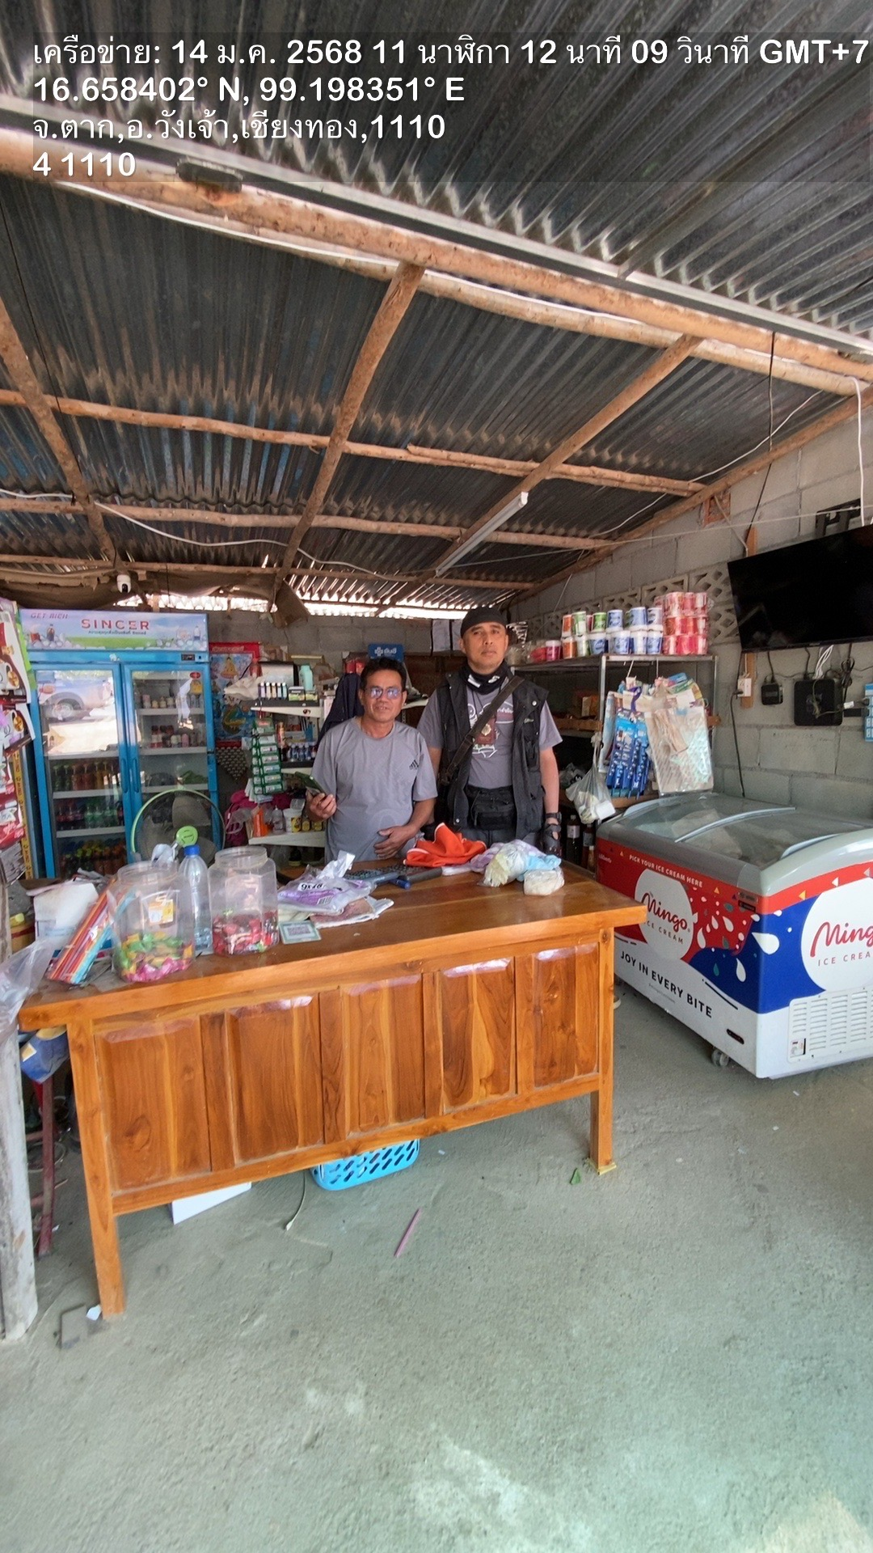
วันที่ 14 ม.ค.2568เวลา 11.12น.
นำโดย พ.ต.ท.ภุฒชงค์ ศรีแสงจันทร์ สว.สส.สภ.วังเจ้า พร้อมชุดสืบสวน ออกตรวจพื้นที่รับผิดชอบบริเวณเขตพื้นที่รับผิดชอบ ต.เชียงทอง อ.วังเจ้า จว.ตาก ประชาสัมพันธ์ให้ความรู้เกี่ยวกับแก๊งเงินกู้นอกระบบฯ และ การฉ้อโกงออนไลน์ แก่ประชาชน เยาวชน ผลการปฏิบัติไม่พบกลุ่มบุคคลที่มีพฤติการณ์เกี่ยวกับการปล่อยเงินกู้ในบริเวณดังกล่าวแต่อย่างใด
22 มกราคม 2568
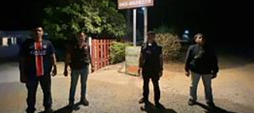
วันที่ 22 ม.ค.68 เวลาประมาณ 19.00น.
นำโดย พ.ต.ท.ภุฒชงค์ ศรีแสงจันทร์ สว.สส.สภ.วังเจ้า พร้อมชุดสืบสวน ชุดเคลื่อนที่เร็ว ออก ว.4 ตามคำสั่งเร่งด่วนกวาดล้างจับกุมแรงงานต่างด้าวผิดกฏหมายตามนโยบายของ สำนักงานตำรวจแห่งชาติ ได้เข้าตรวจสอบโรงแรมรีสอทฮันนี่ บี ในการเข้าพักของบุคคลต่างชาติ ต.นาโบสถ์ อ.วังเจ้า จ.ตาก

